|  |
| --- |
| **Colegio Señor de Mailín**  ***DIEGEP Nº 3265***  DISTRITO DE MALVINAS ARGENTINAS  San Pedro 465 (1613)  Villa de Mayo - Bs. As-  Tel/Fax: 011-4463 - 8461 |

____________________________________________________________________________________________

**PLAN DE CONTINUIDAD PEDAGÓGICA**

**DOCENTE: Paola Ramirez CURSO: 1°**

**ÁREA: Prácticas del Lenguaje**

**OBJETIVOS:**

* **Disfrutar de la lectura y escritura con ayuda.**
* **Escritura por sí mismo sobre lo escuchado.**

|  |  |  |
| --- | --- | --- |
| **FECHA/ SEMANA** | **CONTENIDOS** | **ACTIVIDADES/RECURSOS** |
| 13/o4  al  17/04 | * Seguir la lectura de quien lee en voz alta. * Expresar los efectos que las obras producen en el lector. * Escuchar audios de canciones. * Grafomotricidad. | * Escuchar audios con imágenes de canciones. * Dibujo de los protagonistas con la escritura de sus nombres y de palabras que se repiten. * Reconocimiento de los días de la semana. * Realización de un collage con cuadraditos de colores. |

**CRITERIOS DE EVALUACIÓN Y DEVOLUCIÓN:**

|  |
| --- |
| La evaluación y corrección de las presentes actividades se realizará durante el periodo de suspensión de clases (cuarentena nacional, debido a la presencia del CoronaVirus, Covid 19) Se entiende por evaluación y monitoreo: como un proceso de dialogo, comprensión y mejora. Por tal motivo es necesaria la retroalimentación durante el proceso para realizar los ajustes necesarios. Esta evaluación se realizará en conjunto con los docentes y el equipo directivo.  **Los trabajos deben ser realizados y enviados vía mail u otro canal de comunicación acordado por el docente correspondiente a cada área. Las mismas actividades serán evaluadas y calificadas según el docente, por lo tanto, es importante el cumplimiento y responsabilidad de cada alumno/a (familia), ya que estamos en periodo de calificación.**  **Responsabilidad y compromiso en realizar las actividades solicitadas.** |

**¡MANOS A LA OBRA¡**

¡) ESCUCHAR EN FAMILIA LAS SIGUIENTES CANCIONES:

* <https://www.youtube.com/watch?v=T4dusvA1fi0> ¿Lobo está?
* <https://www.youtube.com/watch?v=wsIQq6W4lpo> Estaba la rana

2) COMPARAR LAS CANCIONES ESCUCHADAS CON EL LIBRO DE CANCIONES Y POEMAS. ¿SON IGUALES? ¿QUÉ NOTASTE DE DIFERENTE?

3) CON AYUDA DE LOS PUNTOS ANTERIORES PODRÁS COMPLETAR LAS PÁGINAS 18 Y 19 DEL LIBRO DE PRÁCTICAS DEL LENGUAJE.

4) IMAGINA Y DIBUJA AL LOBO JUNTO A LA RANA USANDO ALGUN PAISAJE QUE VISTE Y ESCUCHASTE EN LAS CANCIONES.

5) ESCUCHA LA SIGUIENTE CANCIÓN: CANCIÓN PARA BAÑAR LA LUNA DE MARÍA ELENA WALSH

* <https://www.youtube.com/watch?v=OMUh_vJXM44>

6) PRESTA ATENCIÓN A LAS PALABRAS QUE SE REPITEN VARIAS VECES Y ESCRIBILAS EN TU CUADERNO.

7) DIBUJA UNA DE LAS TANTAS ESCENAS QUE APARECE EN EL VIDEO, LA QUE MÁS TE GUSTO O LLAMO TU ATENCIÓN.

8) OBSERVA CON ATENCIÓN EL MES DE ABRIL EN ALGUNA ALMANAQUE Y RESPONDE CON EL NOMBRE DEL DIA DE LA SEMANA CORRECTO:

* ¿QUÉ DÍA ES EL 7 DE ABRIL?
* ¿QUÉ DÁ ES EL 27 DE ABRIL?
* ¿QUÉ DÍA ES EL 1 DE ABRIL?
* ¿QUÉ DÍA ES EL 30 DE ABRIL?
* ¿QUÉ DÍA ES EL 24 DE ABRIL?
* ¿QUÉ DÍA ES EL 19 DE ABRIL?
* ¿QUÉ DÍA ES EL 5 DE ABRIL?

9) POR ÚLTIMO ESCRIBI LOS DÍAS DE LA SEMANA EMPEZANDO POR EL LUNES.

10) TE PROPONGO QUE HAGAS UN COLLAGE CON CUADRADITOS DE COLORES, PODES USAR HOJAS DE REVISTAS, DIARIOS, PAPEL GLASE, ETC. UNA VEZ QUE TENGAS EN MENTE LO QUE QUERES DIBUJAR, RECORTÁ CUADRADITOS DE DISTINTOS COLORES Y EN VEZ DE PINTAR CON LÁPICES DE COLORES, DEBES USAR ESTOS CUADRADITOS, CON POCA PLÁSTICOLA Y TE PODES AYUDAR CON LOS DEDOS O UN PINCEL. ACORDATE CUANDO USAMOS ESTA TÉCNICA EN LA ESCUELA PARA REALIZAR TU NOMBRE

TE DEJO DOS EJEMPLO, UNO LO HICE YO PARA USTEDES, QUE ES EL ARCOIRIS, Y EL OTRO LO BUSQUE EN INTERNET. SI QUERES PODES INVESTIGAR SOBRE ESTÁ TÉCNICA LLAMADA MOSAIQUISMO EN PAPEL.

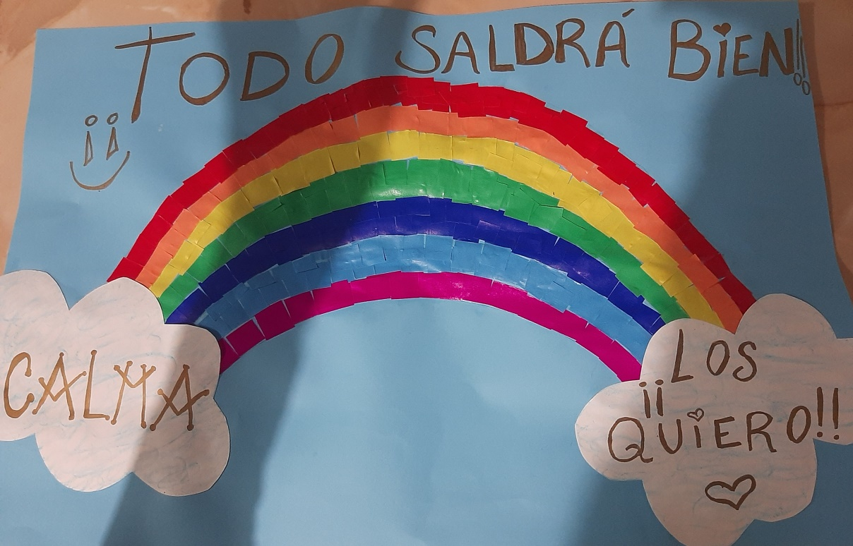 

QUIERO SUGERIRTE LA SIGUIENTE PÁGINA: <https://vedoque.com/> ALLÍ VAS A ENCONTRAR DISTINTAS PROPUESTAS DE ACTIVIDADES DENTRO DE CONTEXTOS LÚDICOS, PODRÁS APRENDER Y JUGAR AL MISMO TIEMPO. TE SUGIERO QUE EN PRÁCTICAS DEL LENGUAJE COMIENCES CON LA ACTIVIDAD “APRENDER A LEER CON VEDOQUE 1” PARA LUEGO CONTINUAR CON LAS DEMÁS. CUANDO COMPLETES ESE NIVEL PODRÁS ESCRIBIR EN TU CUADERNO TODAS LAS PALABRAS QUE APRENDISTE. **¡TE VAS A SUPER DIVERTIR!**

TE RECUERDO QUE EN LA TELEVISIÓN PÚBLICA JUNTO AL MINISTERIO DE EDUCACIÓN, PRESENTAN UN ESPACIO A TRAVÉS DEL CUAL SE IMPARTEN DISTINTOS CONTENIDOS EDUCATIVOS PARA QUE PUEDAS VERLOS. TE DEJO LOS HORARIOS**.**

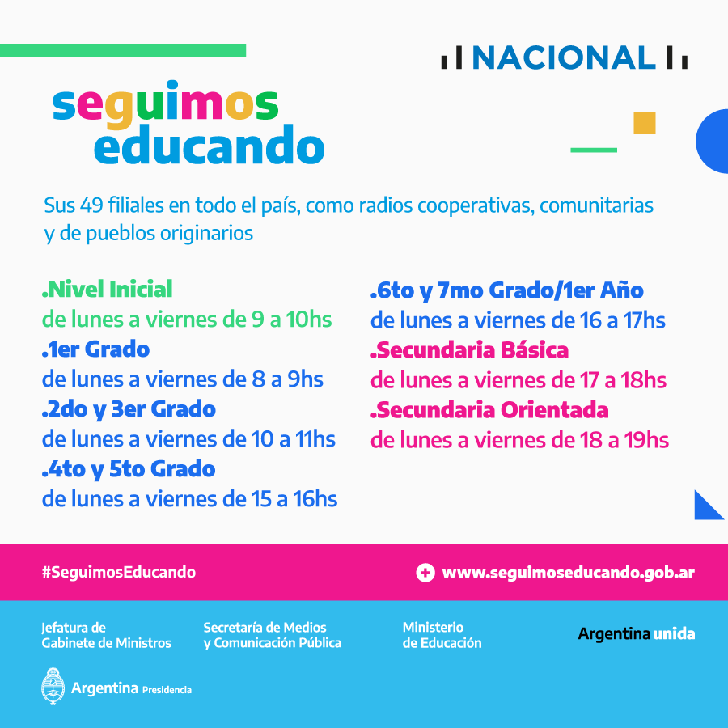

**¡NOS VEMOS PRONTO! paosolramirez@gmail.com**